DANH MỤC THỦ TỤC HÀNH CHÍNH XÃ SƠN GIANG
NGÀNH NỘI VỤ 6 THỦ TỤC
STT | Tên Thủ tục hành chính | Mức độ | Quét Mã QR  để nộp hồ sơ trực tuyến
I | LĨNH VỰC THI ĐUA KHEN THƯỞNG
1 | Thủ tục tặng Giấy khen của Chủ tịch UBND cấp xã về thực hiện nhiệm vụ chính trị( Mã TTHC Quốc gia: 1.000775.000.00.00.H27) | Toàn trình | 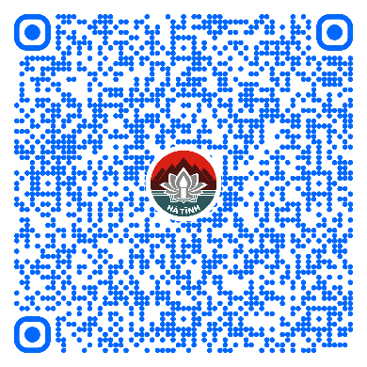
2 | Thủ tục tặng Giấy khen của Chủ tịch UBND cấp xã về thành tích thi đua theo đợt hoặc chuyên đề( Mã TTHC Quốc gia: 2.000346.000.00.00.H27) | Toàn trình
3 | Tặng Giấy khen của Chủ tịch UBND cấp xã về thành tích đột xuất( Mã TTHC Quốc gia: 2.000337.000.00.00.H27) | Toàn trình | 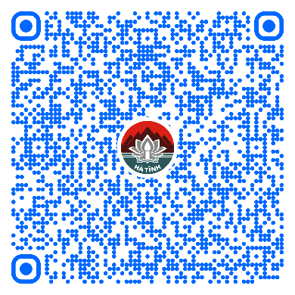
4 | Thủ tục tặng Giấy khen của Chủ tịch UBND cấp xã cho gia đình( Mã TTHC Quốc gia: 1.000748.000.00.00.H27) | Toàn trình
5 | Tặng danh hiệu “Lao động tiên tiến”( Mã TTHC Quốc gia: 2.000305.000.00.00.H27) | Toàn trình | 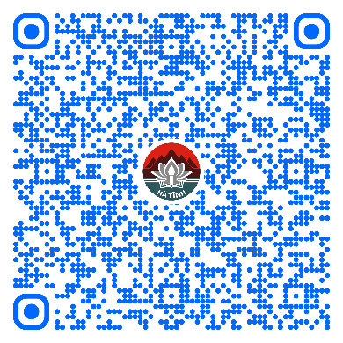
II | LĨNH VỰC TÔN GIÁO
1 | Thủ tục thông báo tổ chức quyên góp trong địa bàn một xã của cơ sở tín ngưỡng, tổ chức tôn giáo, tổ chức tôn giáo trực thuộc( Mã TTHC Quốc gia: 1.001167.000.00.00.H27) | Toàn trình | 